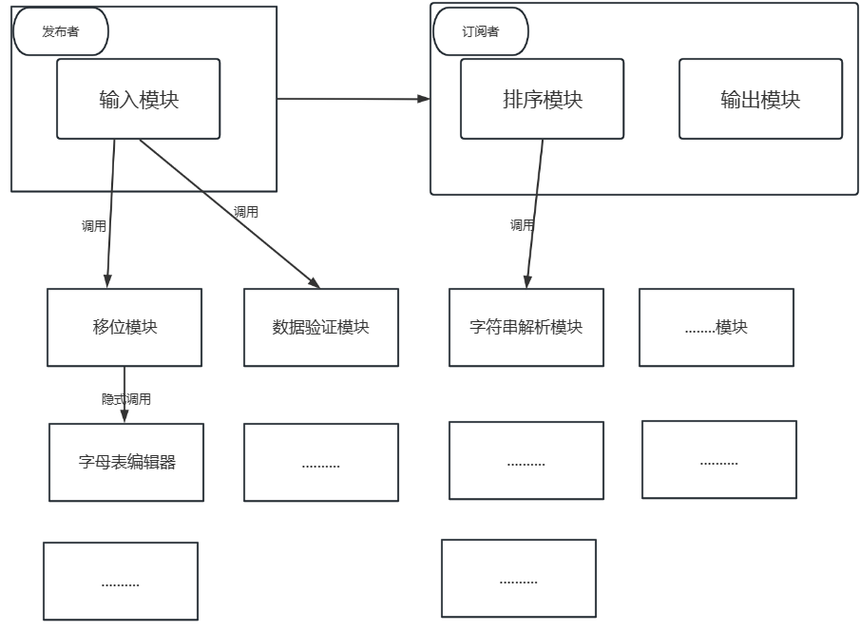

1.发布者：

KWIC系统中的发布者是输入模块，负责从外部系统或文件读取数据，并将其转换成KWIC系统可处理的格式，将数据发送给下游模块进行处理。

2.订阅者：

KWIC系统中的订阅者包括两个模块，分别是排序模块和输出模块。

排序模块：订阅输入模块发送的数据流，对其中的关键字进行排序，并将排序结果传递给下游模块。

输出模块：订阅排序模块发送的数据流，并将排序结果输出到指定位置或应用程序。

3.隐含调用：

KWIC系统中存在一些隐含调用，例如：

①输入模块会隐含调用数据验证模块，对输入数据进行格式和内容的检查。

②排序模块会隐含调用字符串解析模块，将文本按照给定的规则进行分词和解析。

通过以上发布/订阅风格的设计，可以将问题进行分解，同时进行并行处理调用，系统能够实现高效的数据处理功能，每个模块之间互相独立并具有良好的扩展性和重用性。由于数据被抽象地访问，它也使计算与数据表示的变化隔绝。而隐含调用则使得系统更加完整和可靠，提高了软件质量。

但是缺点是很难控制隐式调用模块的处理顺序。此外，由于调用是数据驱动的，这种分解的最自然实现往往比之前考虑的分解使用更多空间。而且，构件放弃了自身对系统计算的控制，无法保证事件被处理的先后顺序，进而造成数据管理也是一个较大的考验。同时，模块之间的间接通信，也会降低一部分性能。